**UNIVERSIDAD DE TARAPACÁ**



**FACULTAD DE INGENIERÍA**

Departamento de Ingeniería en Computación e Informática



**Invidentes conociendo su entorno**

**“BlueBlind”**

**Autores:**

* **Nicolás Barraza**
* **Diego Honores**
* **Juan Rojas**

**Empresa: Vision Localizational**

**Profesor: Diego Aracena Pizarro**

**Asignatura: Proyecto 2**

Arica, Chile 26 de octubre de 2021

# Historial de cambios

# Dueño del documento: Empresa “Vision Localizational”

|  |  |  |  |
| --- | --- | --- | --- |
| **Fecha** | **Versión** | **Descripción** | **Autor(es)** |
| 05/10/2021 | 1.0 | Versión preliminar del formato | Nicolas Barraza  Diego Honores  Juan Rojas |
| 19/10/2021 | 1.1 | Definición inicial de las actividades de trabajo, Avance de la carta Gantt y Asignación del tiempo | Nicolas Barraza  Diego Honores  Juan Rojas |
| 22/10/2021 | 1.2 | Se avanzó en la definición de riesgos y se hizo arreglos al formato del documento | Diego Honores  Juan Rojas |
| 23/10/2021 | 1.3 | Definición de roles, costos, introducción y conclusión. | Nicolas Barraza  Diego Honores  Juan Rojas |
| 24/10/2021 | 1.4 | Alcance y asignación de roles a actividades de trabajo | Nicolas Barraza |
| 25/10/2021 | 1.5 | Término del avance 1 | Nicolas Barraza |

# 



# Tabla de contenidos

# 

**Historial de cambios** **2**

**Dueño del documento: Empresa “Vision Localizational”** **2**

**Tabla de contenidos** **3**

**Panorama general** **4**

Resumen del proyecto: 4

Introducción: 4

Escenario del problema: 4

Escenario de la solución: 5

Propósito: 6

Alcance: 6

Objetivo general: 6

Objetivos específicos: 6

**Referencias** **7**

**Organización del proyecto** **8**

Personal y entidades internas 8

Roles y responsabilidades 8

Mecanismos de comunicación 9

**Planificación de los procesos de gestión** **10**

Planificación inicial del proyecto 10

Planificación de estimaciones 10

Planificación de recursos humanos 10

Lista de actividades 10

Actividades de trabajo 10

Asignación de tiempo 12

Carta Gantt 12

Planificación de la gestión de riesgos 12

**Conclusiones** **14**

# 

# 1. Panorama general

## 1.1. Resumen del proyecto:

### 1.1.1. Introducción:

Con frecuencia, las personas que padezcan de alguna discapacidad visual suelen necesitar asistencia de objetos, animales lazarillos u otras personas que no tengan esa misma condición, para poder realizar todas aquellas actividades que componen su rutina diaria, ya sea ir de un lugar a otro, leer algún texto, realizar compras, entre muchas otras cosas. Con el pasar del tiempo, sin embargo, se han desarrollado diferentes tecnologías de asistencia de visión por computadora que buscan ayudar a facilitar el desarrollo de dichas actividades sin necesidad de requerir ayuda externa. Entre los dilemas a los que se enfrentan personas con discapacidad visual está el cómo poder trasladarse dentro de un espacio cerrado, si no se conoce la distribución del mismo. Es aquí donde surge este proyecto creado por la empresa “Viral Localizational”, que se enfocara en guiar a las personas mediante el uso de sensores.



### 1.1.2. Escenario del problema:

En el día a día, las personas que presentan discapacidad visual se enfrentan con distintas dificultades al llegar a lugares nuevos, ya sea un restaurante, un supermercado, una casa, entre otros. Entre las dudas que le surgen están:

* ¿Qué dimensión tendrá este lugar?
* ¿Dónde se encontrarán los baños?
* ¿Cómo estará distribuido este lugar?

Normalmente las respuestas o soluciones es que estas personas reciben son poco exactas y confusas, tales como:

* Indicaciones con cantidad de pasos y la dirección.(esto es poco exacto ya que no todas las personas hacen los pasos de una misma longitud , por lo que para algunas personas son más pasos y para otras menos).
* La persona los lleva al lugar.



Con estas respuestas la persona no puede saber cómo llegar a estos sectores cuando está parado desde otro punto.



### 1.1.3. Escenario de la solución:

Es por ello que como solución se presenta BlueBlind, una aplicación móvil que utiliza Bluetooth para indicar mediante audios, la ubicación de distintos lugares identificados por sensores. De esta forma, se dan indicaciones al usuario no vidente para poder guiarse dentro de un espacio determinado.

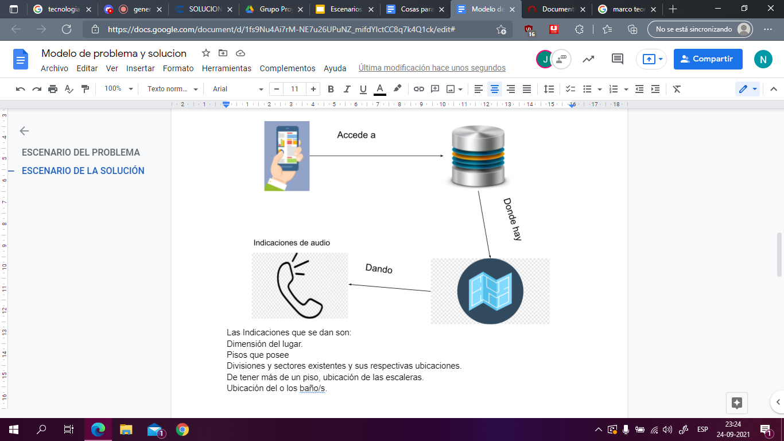



Las Indicaciones que se dan son:

* Dimensión del lugar.
* Pisos que posee.
* Divisiones y sectores existentes y sus respectivas ubicaciones.
* De tener más de un piso, ubicación de las escaleras.
* Ubicación del o los baños.

Luego de las indicaciones anteriores, se accede al apartado de dirigir al usuario.

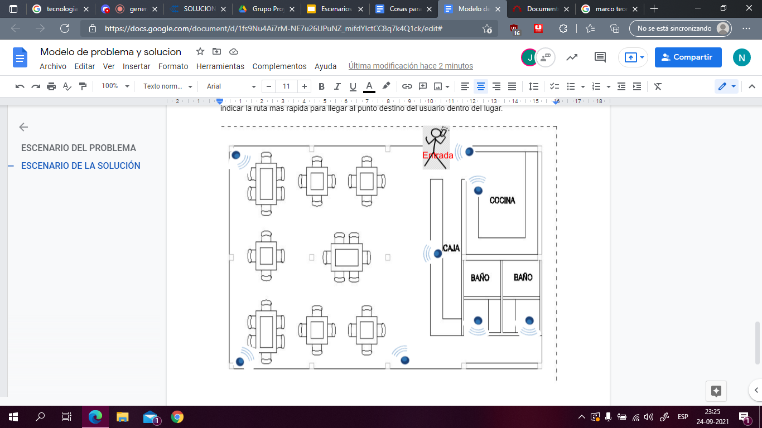

* Se utilizan sensores Bluetooth ubicados en las distintas secciones del lugar para obtener una ubicación más precisa del usuario.
* Mediante audio se le indica la ruta más rápida para llegar al punto destino dentro del lugar.



### 1.1.4. Propósito:

Este proyecto permitirá la creación de una app que ayude a las personas con discapacidad visual a conocer su entorno en espacios reducidos además de guiarlas dentro de estos.

### 1.1.5. Alcance:

La aplicación de software tendrá dos apartados, uno de detección de acceso a un lugar mediante gps y otro de guía dentro del lugar mediante la creación de un método de gps local con sensores beacons, la información será dada mediante audio al usuario. La aplicación será usada en un smartphone con sistema operativo Android.



### 1.1.6. Objetivo general:



Presentar un proyecto enfocado en el desarrollo de un software de ayuda para personas con discapacidad visual.



### 1.1.7. Objetivos específicos:

* Implementar un método de GPS local.
* Implementar el escenario de la solución de software propuesta para resolver el problema presentado por el proyecto.

### 1.1.8. Suposiciones

Se busca que este proyecto mejore la vida diaria de las personas que poseen dificultades visuales, otorgándoles una mayor autonomía.



### 1.1.9. Restricciones

* El equipo será de máximo 3 personas.
* El proyecto se realizará en un periodo de un semestre académico.

### 1.1.10. Entregables

* Bitácoras semanales.
* Informe de avance.
* Presentación de avance.
* Informe final.
* Presentación final.
* Manual de usuario.



* Wiki del proyecto.
* Producto final.

# 

Obs: No presenta los riesgos, ni la evaluación de costo del proyecto

No presenta la carta gantt, si está en el sistema.. (Esto los salvo)

# 2. Referencias

[1] D. Aracena Pizarro y J. Cordova Guarachi. “Proyecto II Piloto 2do Semestre 2021”. Departamento de Ingeniería Civil en Computacion e Informatica, Universidad de Tarapacá, sede Arica, Chile, 2021.

[2] “Discord”. [Online]. Disponible en: <https://es.wikipedia.org/wiki/Discord>

[3] “Redmine”. [Online]. Disponible en: <https://es.wikipedia.org/wiki/Redmine>

[4] “Google Drive”. [Online]. Disponible en: <https://es.wikipedia.org/wiki/Google_Drive>

[5] “WhatsApp”. [Online]. Disponible en: <https://es.wikipedia.org/wiki/WhatsApp>



4.0

Nota: el informe debe contener todo lo que se desarrolla

# 

# 3. Organización del proyecto

## 3.1. Personal y entidades internas

* Jefe de proyecto.
* Programador.
* Diseñador gráfico.
* Redactor de documentos.

## 3.2. Roles y responsabilidades

|  |  |  |
| --- | --- | --- |
| Rol | Descripción del rol | Responsable |
| Jefe de proyecto | Es quien se encarga de organizar y coordinar con el equipo de trabajo, siendo quien toma las decisiones más importantes con respecto al proyecto, tomando en cuenta la opinión del resto del equipo | Nicolas Barraza |
| Programador | Es quien realiza el código de la app, además de encargarse de los errores que puedan ocurrir en la app. | Nicolas Barraza |
| Diseñador gráfico | Se encarga de realizar los diseños de la aplicación software a desarrollar. | Diego Honores |
| Redactor de documentos | Responsable de la documentación del proyecto (bitácoras, informe, carta Gantt, etc.) | Juan Rojas |

## 3.3. Mecanismos de comunicación

Entre los distintos mecanismos de comunicación ha utilizar por los miembros del equipo de trabajo, se han destacado los siguientes:

1. **Whatsapp**: Aplicación de mensajería instantánea para teléfonos inteligentes, en la que se envían y reciben mensajes mediante Internet, así como otros archivos. El equipo de trabajo ha creado un grupo de Whatsapp en el cual se utiliza principalmente para determinar los horarios en los que se realizarán las reuniones de trabajo, así como también para comunicar cualquier inconveniente para asistir a las mismas que pueda presentar uno o más miembros del equipo.
2. **Discord**: Servicio de mensajería instantánea freeware de chat de voz VoIP, video y chat por texto. Se cuenta con un servidor de Discord en el que se realizan las reuniones de trabajo del equipo, siendo también el medio por donde se planifican las siguientes reuniones, las distintas tareas a realizar, donde se comparte la información relevante para el proyecto y para comunicarse.
3. **Zoom**: Medio de telecomunicaciones con el cual se realizan reuniones de trabajo, planificaciones de tareas, se comparte información relevante con el proyecto, entre otras cosas.
4. **Google Drive**: Servicio de alojamiento de archivos en el cuál se tiene creada una carpeta en donde almacenar los archivos de informes, bitácoras, presentaciones, diagramas, entre otros que estén relacionados con el proyecto. En Google Drive es donde el equipo de trabajo se dedicará a desarrollar los informes y presentaciones del proyecto.
5. **Redmine**: Herramienta web de gestión de proyectos en la cuál se subirán todos los entregables referentes al proyectos. El equipo de trabajo podrá a su vez editar la carta Gantt que proporciona la aplicación, detallar las actividades y planificarlas en un calendario, administrar la wiki del proyecto, entre otros.

# 

# 4. Planificación de los procesos de gestión

## 4.1. Planificación inicial del proyecto

### 4.1.1. Planificación de estimaciones

|  |  |  |  |
| --- | --- | --- | --- |
| Recurso | Coste individual | Cantidad total | Coste total |
| Notebooks | $600.000 | 3 | $1.800.000 |
| Teléfono móvil | $150.000 | 3 | $450.000 |
| Android Studio | Gratuito | 3 | Gratuito |
| Firebase | Gratuito | 1 | Gratuito |
| Visual Studio Code | Gratuito | 3 | Gratuito |
| Repositorio de documentos Google Drive | Gratuito | 1 | Gratuito |
| Documentos de Google (Google Drive) | Gratuito | 1 | Gratuito |
| Sensores i-Beacon BCN01 BLE | $11.400 | 2 | $22.800 |
| Sueldo de integrantes del equipo | ($850.000 por mes)  En 3 meses y medio = $2.975.000 | 3 | $8.925.000 |
| Costo total del proyecto | $11.197.800 | | |

### 4.1.2. Planificación de recursos humanos

Cada uno de los roles preestablecidos será asignado a cierta cantidad distinta de integrantes del equipo por rol.

* **Jefe de proyecto**: Como mínimo se deberá tener 1 jefe de proyecto. Pero todos los integrantes del equipo deberán tener responsabilidades similares con el proyecto.
* **Programador**: 2 integrantes como mínimo deberán encargarse de la programación del software. Todo el equipo debe asegurarse de revisar los códigos del software.
* **Diseñador gráfico**: 1 integrantes se encargará de realizar el diseño de la aplicación software, consultado a los demás integrantes del equipo si es que el diseño es el ideal.
* **Redactor de documentos**: 1 a 2 personas se encargaran de la documentación de bitácoras y carta Gantt. El resto de entregables (el informe de proyecto por ejemplo) deberán ser realizados por todo el equipo completo.

## 4.2. Lista de actividades

### 4.2.1. Actividades de trabajo

* **Definición preliminar del proyecto**
* **Descripción**: Se define de forma preliminar el proyecto. Esto consiste en definir el nombre del mismo, del equipo/empresa encargado de desarrollarlo, y la problemática a abordar
* **Responsable(s)**: Todo el equipo de trabajo.
* **Definir los escenarios del problema y de la solución**
* **Descripción**: Preparar el escenario que presente la problemática y una posible solución para resolverla
* **Responsable(s)**: Todo el equipo de trabajo.
* **Presentar los escenarios del problema y de la solución**
* **Descripción**: Realizar una presentación que describa los escenarios de la problemática y de la solución propuesta anteriormente definidos.
* **Responsable(s)**: Todo el equipo de trabajo.
* **Desarrollar el informe del proyecto**
* **Descripción**: Realizar durante todo el periodo de desarrollo del proyecto un informe acerca del mismo
* **Responsable(s)**: Todos los miembros del equipo.
* **Realizar la planificación del proyecto**
* **Descripción**: Desarrollar el primer avance del informe del proyecto, el cual consiste en la planificación de este último.
* **Responsable(s)**: Todos los miembros del equipo.
* **Diseñar la interfaz de la aplicación software**
* **Descripción**: Se realiza el diseño de la interfaz de la aplicación software.
* **Responsable(s)**: Diego Honores.
* **Programación**
* **Descripción**: Programar la aplicación software a desarrollar.
* **Responsable(s)**: Nicolas Barraza.
* **Estudiar Android Studio**
* **Descripción**: Aprender a utilizar Android Studio y estudiar los lenguajes de programación Kotlin y Java.
* **Responsable(s)**: Nicolas Barraza.
* **Compra de sensores beacon**
* **Descripción**: Consultar precios y poder comprar o conseguir sensores beacon con los que trabajar.
* **Responsable(s)**: Todo el equipo de trabajo. De preferencia, consultar con el docente Diego Aracena Pizarro.
* **Configuración de sensores beacons**
* **Descripción**: Configurar los sensores beacons, ya sea conectarlo a la app , como modificar los datos que posee.
* **Responsable(s)**: Nicolas Barraza.
* **Realizar pruebas de funcionamiento**
* **Descripción**: Realizar prueba del funcionamiento de la aplicación software.
* **Responsable(s)**: Todos los miembros del equipo.
* **Presentar avance 1**
* **Descripción**: Realizar la presentación del primer avance del informe del proyecto
* **Responsable(s)**: Todos los miembros del equipo.
* **Manual de usuario**
* **Descripción**:Realización de manual de usuario, donde se explica cómo se usa la app.
* **Responsable(s)**: Juan Rojas.
* **Presentar avance 2**
* **Descripción**: Realizar la presentación del segundo avance del informe del proyecto.
* **Responsable(s)**: Todos los miembros del equipo.
* **Cierre del proyecto**
* **Descripción**: Se realizan las últimas actividades referentes al proyecto, terminando el informe e implementando los últimos cambios al software.
* **Responsable(s)**: Todos los miembros del equipo.
* **Presentar el proyecto**
* **Descripción**: Se presenta el proyecto de software finalizado.
* **Responsable(s)**: Todos los miembros del equipo.

### 4.2.2. Asignación de tiempo

* Planificación del proyecto: De 4 a 5 semanas
* Desarrollo y Ejecución del proyecto: De 6 a 7 semanas
* Cierre del proyecto: De 1 a 2 semanas

### 4.2.3. Carta Gantt

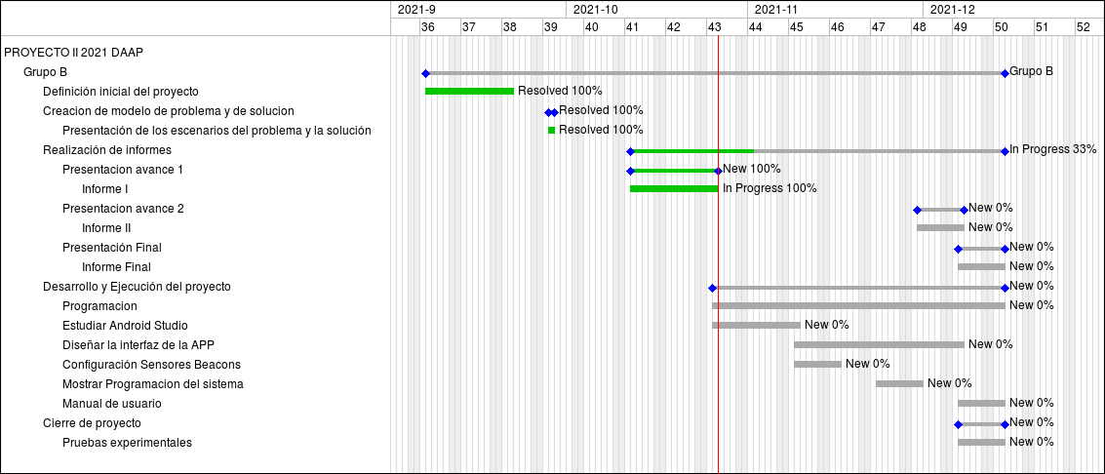

## 4.3. Planificación de la gestión de riesgos

|  |  |  |  |
| --- | --- | --- | --- |
| Riesgos | Probabilidad de ocurrencia | Nivel de impacto | Acción remedial |
| Los sensores beacon pueden no conseguirse a tiempo | 65% | 1 | Modificar el proyecto de tal forma que no se tenga que usar sensores |
| Los teléfonos móviles no son compatibles con el software desarrollado | 40% | 2 | Utilizar herramientas de desarrollo de software compatibles con el sistema operativo de los teléfonos móviles. |
| Se dañan uno de los notebooks | 10% | 2 | Trabajar en otros notebooks. Asegurarse de que tengan los programas software necesarios para trabajar. |
| Se pierden los códigos de programación del Software. | 20% | 1 | Asegurarse de hacer copias y respaldarlas para futuros usos. |

## 

# 5. Conclusiones

En este primer avance del informe del proyecto “Invidentes conociendo su entorno”, se pudo describir la planificación del proyecto en sí. Se definieron los escenarios de la problemática a abordar junto con la solución software definida, junto a los softwares a utilizar para desarrollarla. También se planificaron la mayoría de las actividades a realizar durante todo el proyecto, la carta Gantt asociada a ellas y los riesgos y costos iniciales que identificados en el proyecto.

Todo lo que se definió en este informe será la guía a seguir durante toda la etapa de desarrollo del proyecto, el cual consiste en el desarrollo de una aplicación software de asistencia para personas con discapacidad visual, por lo que será necesario saber organizarse para poder cumplir con todas las actividades definidas en el tiempo definido en la carta Gantt, así como tomar todas las medidas necesarias para contrarrestar cualquiera de los riesgos previstos.

Se espera que, para el siguiente avance de este informe de proyecto, se tenga desarrollado una versión funcional del software que pueda ser objeto de pruebas de funcionamiento.